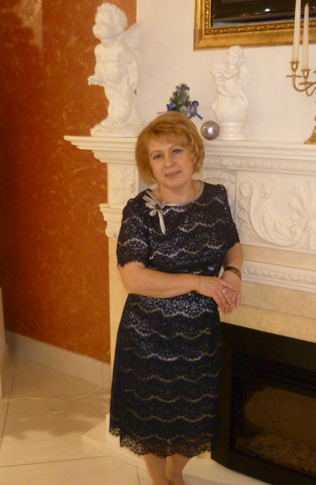

Председатель Ивановской районной организации Общероссийского Профсоюза образования – Куколь Наталия Викторовна

Юридический адрес районной организации: 153008, г. Иваново, ул. Постышева, д. 46,
Фактический адрес: 153000, г. Иваново, ул. Степанова, д. 28а

Время работы: понедельник-пятница с 8-00ч до 17-00ч., перерыв на обед с 12-00ч до 13-00ч.

Контактный телефон: (4932) 30-05-21
Электронная почта: natali-kukol@ivrayon.ru

